|  |  |
| --- | --- |
| Gerb-BMSTU_01 | **Министерство науки и высшего образования Российской Федерации**  **Федеральное государственное бюджетное образовательное учреждение**  **высшего образования**  **«Московский государственный технический университет**  **имени Н.Э. Баумана**  **(национальный исследовательский университет)»**  **(МГТУ им. Н.Э. Баумана)** |

ФАКУЛЬТЕТ **Информатика и системы управления**

КАФЕДРА **Программное обеспечение ЭВМ и информационные технологии**

НАПРАВЛЕНИЕ ПОДГОТОВКИ **09.03.04 Программная инженерия**

|  |  |  |
| --- | --- | --- |
| **по лабораторной работе №** | 6 |  |

Отчет

**Дисциплина:** Компьютерные сети

|  |  |  |  |  |
| --- | --- | --- | --- | --- |
| Студент | ИУ7-71Б |  |  | Плотников В.С. |
|  | (Группа) |  | (Подпись, дата) | (И.О. Фамилия) |
|  |  |  |  |  |
| Преподаватель |  |  |  | Рогозин Н.О. |
|  |  |  | (Подпись, дата) | (И.О. Фамилия) |

Москва, 2021

**Задачи.**

Для локальной общей сети был выделен частный адрес **192.168.x.0/24**

I. Разделить сеть на 5 подсетей

1) Подсети 1 и 5 должны поддерживать до x + 10 устройств

2) Подсети 2 и 4 должны поддерживать до 5 устройств

3) Подсеть 3 должна поддерживать только 2 устройства

Где x - Ваш номер по списку в ЭУ

Использовать **не более трех** подсетей с возможностью размещения x + 10 хостов

II. Настроить DHCP-сервера для выдачи адресов

1) Для подсети 1 настроить отдельный DHCP сервер

2) Для подсети 2 настроить в качестве DHCP-сервера

маршрутизатор 1

3) Для подсетей 4 и 5 настроить в качестве DHCP-сервера маршрутизатор 2

**Задание I.**

192.168.16.0 = 1100 0000.1010 1000.0001 0000.0000 0000

Маска 24: 1111 1111.1111 1111.1111 1111.0000 0000

|  |  |  |  |  |
| --- | --- | --- | --- | --- |
| Номер подсети | Адрес подсети | Маска подсети | Диапазон адресов | Количество хостов |
| 1 | 192.168.16.0 | 27 | 192.168.16.0-  192.168.16.31 | 30 |
| 5 | 192.168.16.32 | 27 | 192.168.16.32-  192.168.16.63 | 30 |
| 2 | 192.168.16.64 | 29 | 192.168.16.64-  192.168.16.71 | 6 |
| 4 | 192.168.16.72 | 29 | 192.168.16.72-  192.168.16.79 | 6 |
| 3 | 192.168.16.80 | 30 | 192.168.16.80-  192.168.16.83 | 2 |

Адрес подсети 1:

1100 0000.1010 1000.0001 0000.0000 0000

Адрес подсети 5:

1100 0000.1010 1000.0001 0000.0010 0000

Маска:

1111 1111.1111 1111.1111 1111.1110 0000 или /27

Адрес подсети 2:

1100 0000.1010 1000.0001 0000.0100 0000

Адрес подсети 4:

1100 0000.1010 1000.0001 0000.0100 1000

Маска:

1111 1111.1111 1111.1111 1111.1111 1000 или /29

Адрес подсети 3:

1100 0000.1010 1000.0001 0000.0101 0000

Маска:

1111 1111.1111 1111.1111 1111.1111 1100 или /30

**Задание II.**

Подсеть 1:

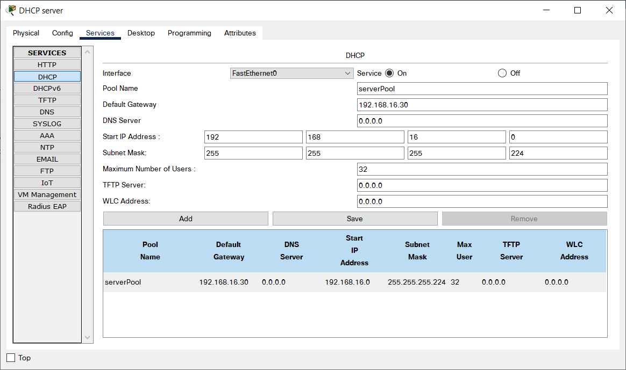

Подсеть 2:

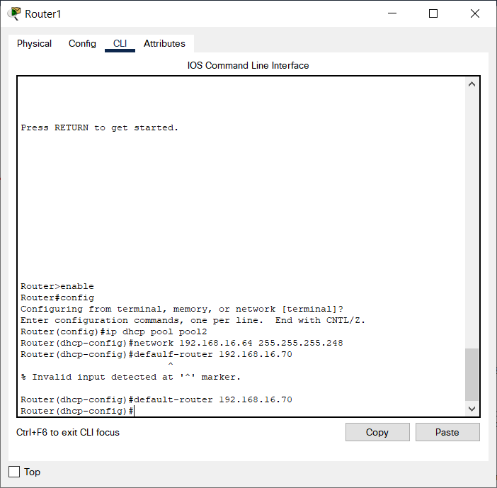

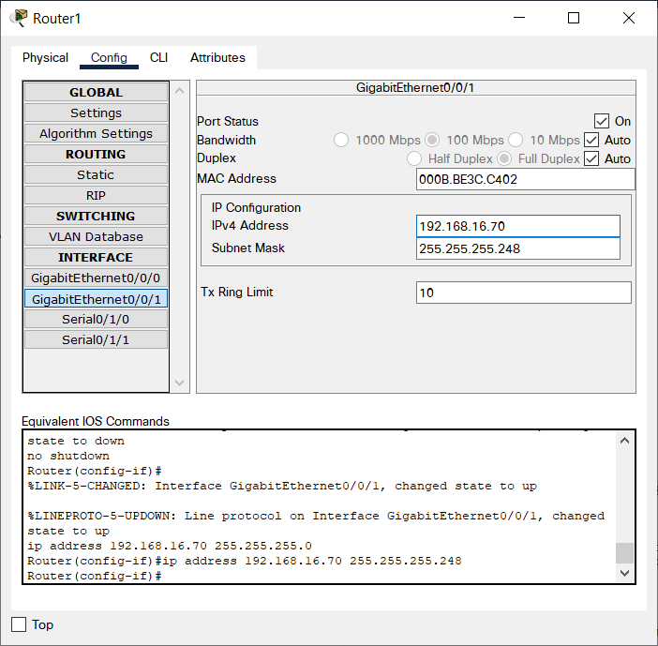

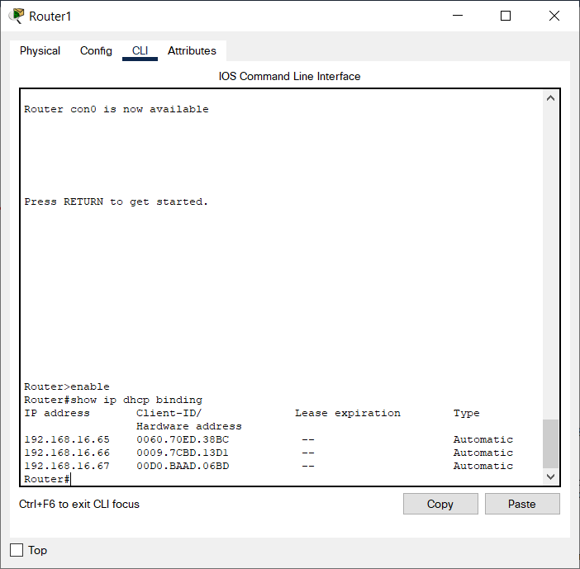

Подсеть 3:

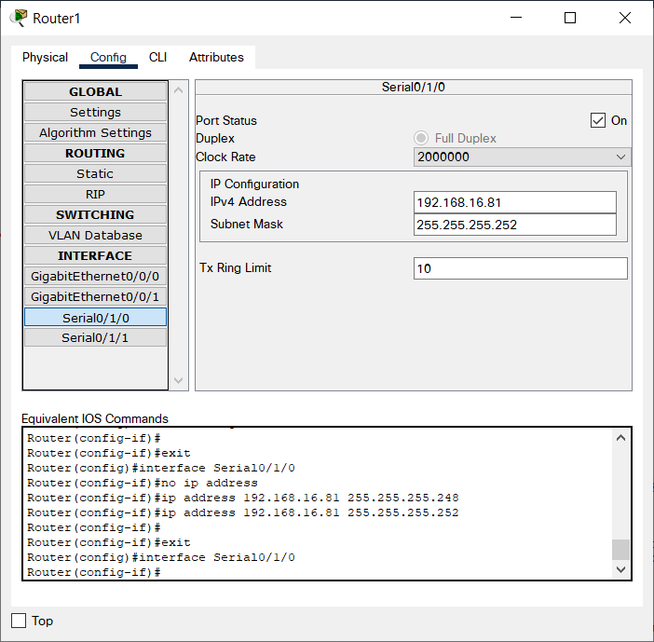

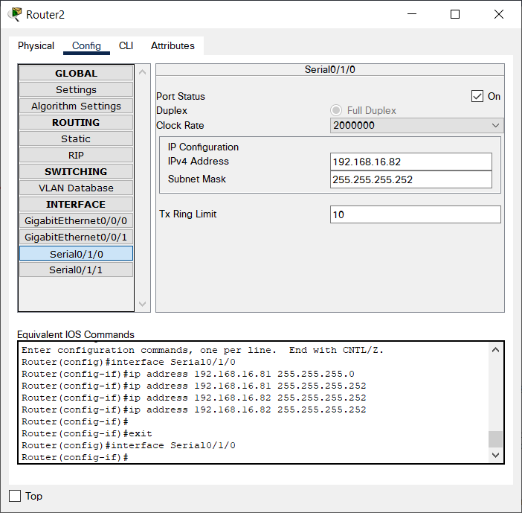

Подсеть 4 и 5:

